附件2：
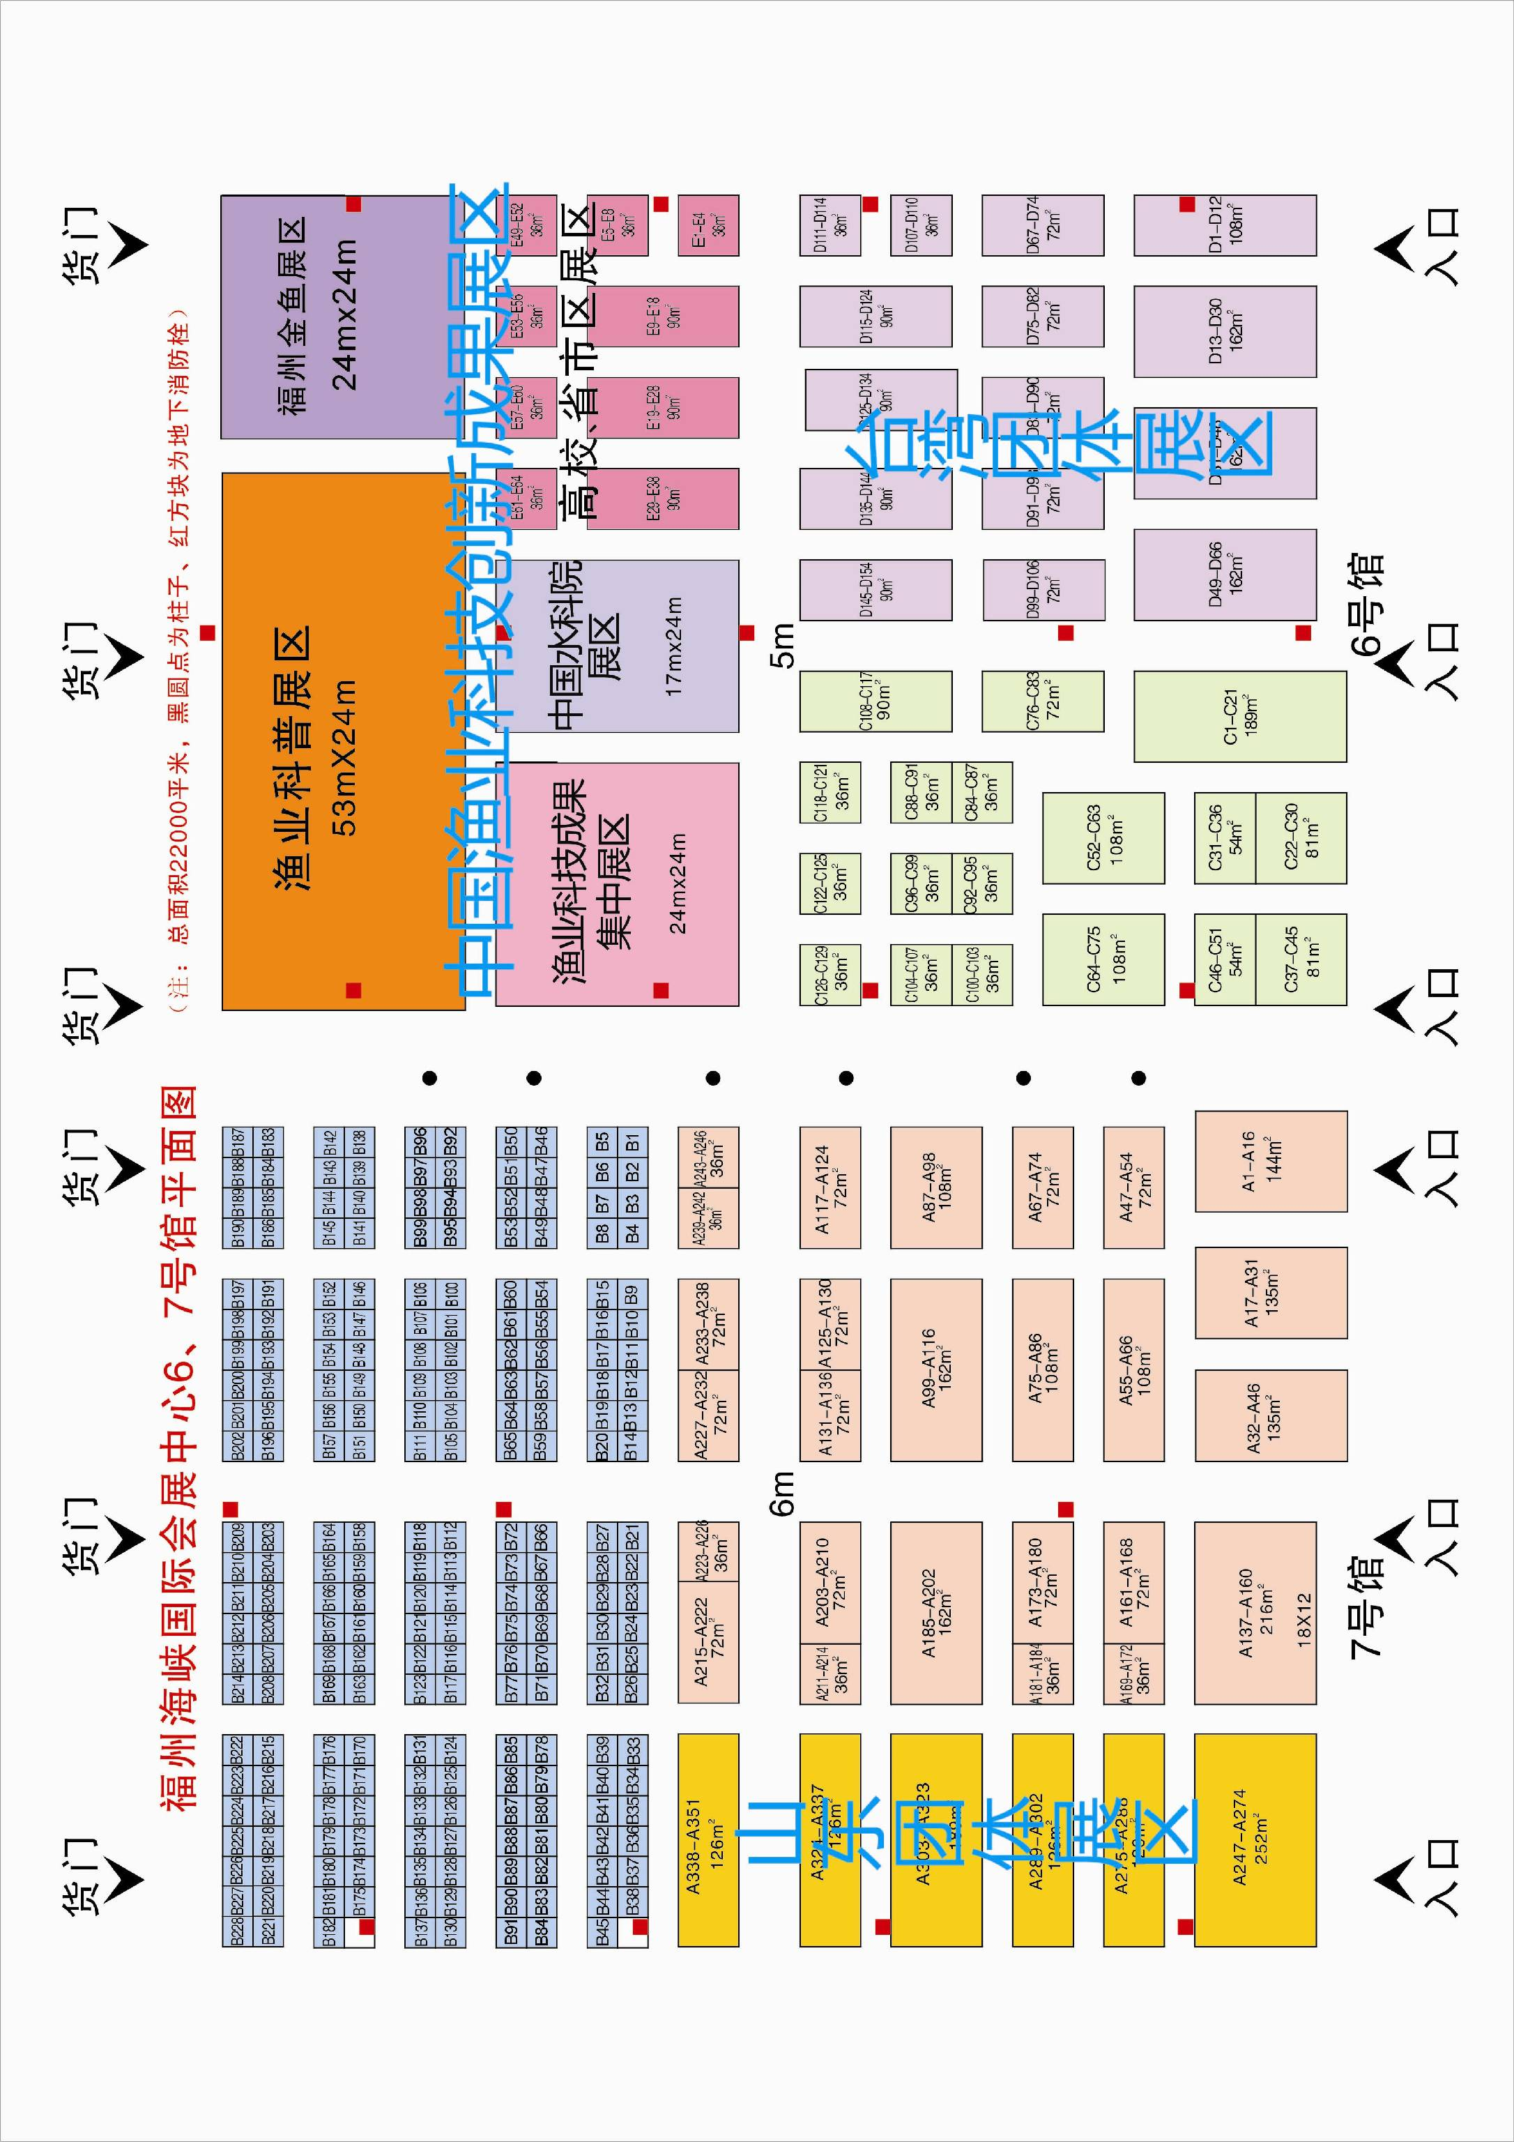
“十一五”渔业科技成果展示场馆示意图

